1. **Bảng đánh giá thành viên**
2. **Sơ đồ use case**

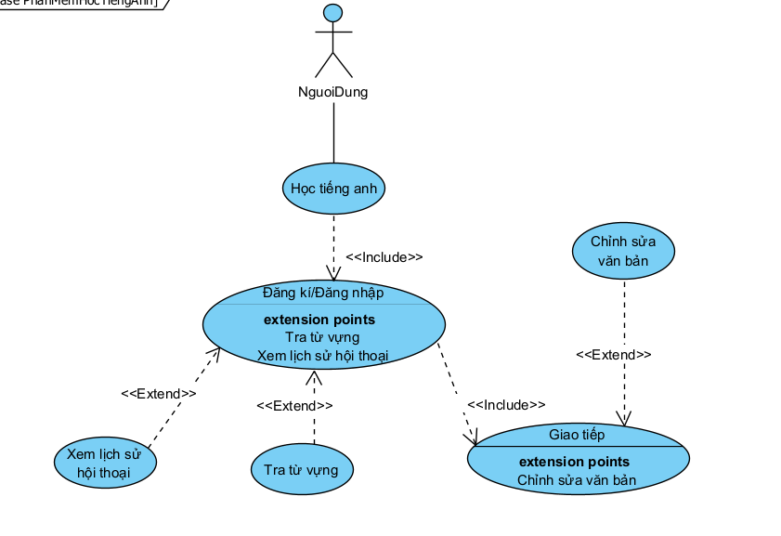

1. **Sơ đồ lớp (Class Diagram)**

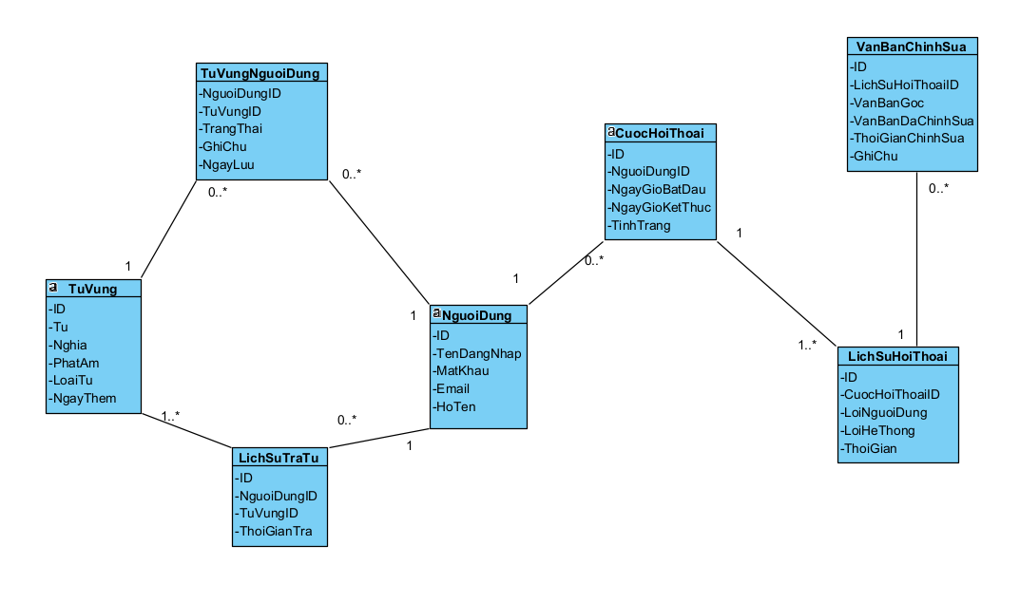

1. **Thiết kế kiến trúc  
   *4.1. Cây phân rã hệ thống:***

**Phần mềm học tiếng Anh giao tiếp**

**mềm học tiếng Anh giao tiếp**

**Quản lý người dùng**

**Giao tiếp bằng tiếng Anh**

* Nhập giọng nói / văn bản
* Hiển thị phản hồi AI
* Lưu lịch sử hội thoại

**Từ điển cá nhân**

* Đăng ký
* Đăng nhập/ đăng xuất
* Tra từ vựng
* Ghi chú từ vựng
* Lưu từ vào danh sách cá nhân

* Cơ sở dữ liệu người dùng
* Cơ sở dữ liệu từ vựng / hội thoại
* So sánh bản gốc và đã sửa
* Gợi ý cải thiện văn phong
* Lưu lịch sử chỉnh sửa

**Quản lý dữ liệu**

**Chỉnh sửa văn bản**

**Giao diện người dùng**

* Giao diện chính
* Giao diện tra từ
* Giao diện hội thoại và chỉnh sửa
  1. ***. Kiến trúc tổng thể của hệ thống***

Phần mềm áp dụng **kiến trúc 3 lớp (Three-Layer Architecture)** kết hợp với mẫu thiết kế **MVC (Model - View - Controller)**. Hệ thống được triển khai theo mô hình **Client - Server**, trong đó:

* **Client**: Là giao diện người dùng (desktop hoặc web).
* **Server**: Xử lý nghiệp vụ, giao tiếp với AI, và quản lý cơ sở dữ liệu.
* **Database**: Lưu trữ thông tin người dùng, hội thoại, từ vựng, văn bản, v.v.
  1. ***. Kiến trúc 3 lớp***

|  |  |
| --- | --- |
| **Lớp** | **Vai trò** |
| Presentation Layer | Giao tiếp với người dùng: hiển thị kết quả, nhận dữ liệu nhập. |
| Business Logic Layer | Xử lý nghiệp vụ: xử lý hội thoại, tra từ, chỉnh sửa văn bản. |
| Data Access Layer | Tương tác với cơ sở dữ liệu: lưu lịch sử, từ vựng, văn bản, người dùng. |

* 1. ***. Mẫu thiết kế (Design Pattern) sử dụng***

MVC (Model - View - Controller): Phân chia rõ ràng giữa dữ liệu (Model), giao diện (View) và xử lý (Controller).

Repository Pattern (nếu có): Quản lý truy cập cơ sở dữ liệu dễ dàng hơn (nếu dùng ORM).

Singleton: Quản lý kết nối cơ sở dữ liệu hoặc cấu hình chung.

Plugin pattern (tuỳ chọn): Nếu phần mềm mở rộng nhiều chức năng (ví dụ thêm module mới mà không sửa code cũ).

1. **Thiết kế dữ liệu**
   1. ***Sơ đồ dữ liệu***
   2. ***Đặc tả dữ liệu***

Là trưởng nhóm phát triển của một công ty phần mềm, bạn được yêu cầu phát triển một ứng dụng học tiếng Anh nâng cao khả năng giao tiếp. Hệ thống này giúp kết nối

s